SociumLibrarySloboda
22 грудня 2017 року у Бібліотеці ХНЕУ ім. С. Кузнеця відбулися «Бібліотечні вечорниці», приурочені до ювілею Григорія Сковороди.
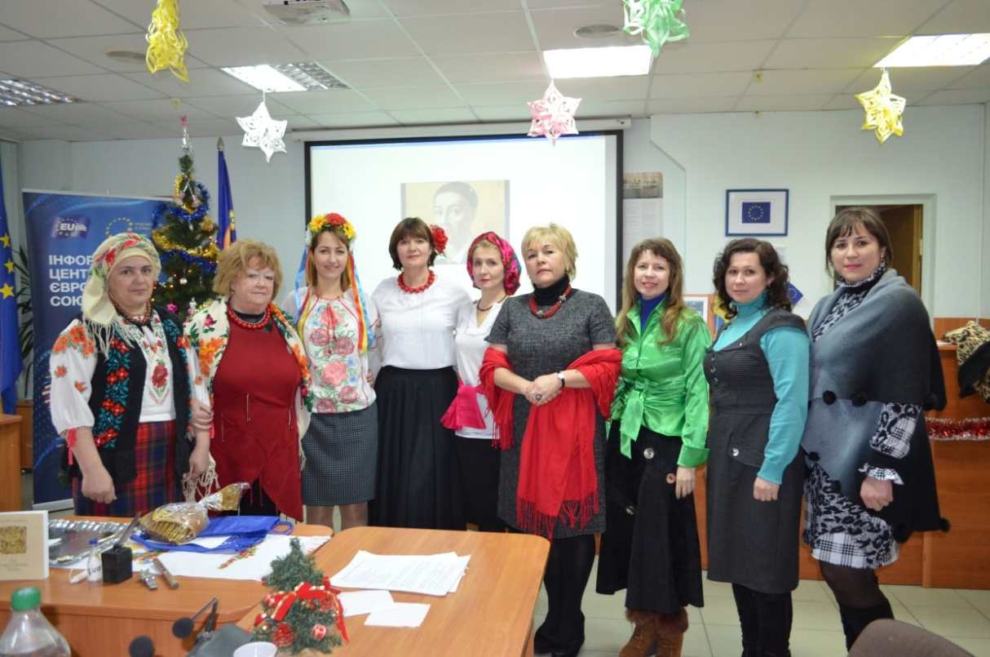
Вечорниці за слобожанським звичаєм відкрила господиня вечорниць – директор Бібліотеки ХНЕУ ім. С. Кузнеця Наталія Миколаївна Божко, яка щиро зустріла мандрівних колядників.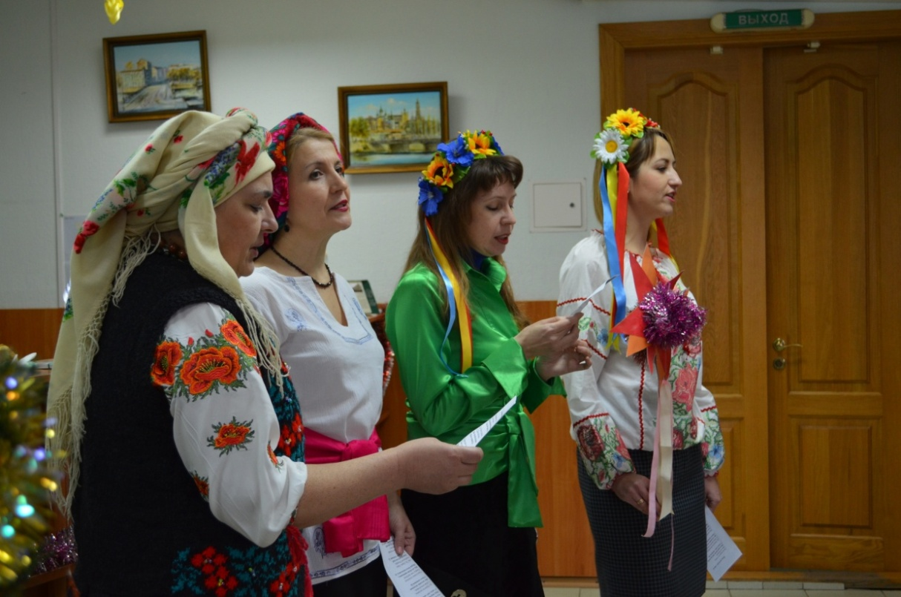
Була представлена книжкова виставка «Г. С. Сковорода – український поет, музикант і філософ» до 295-річчя від дня народження.
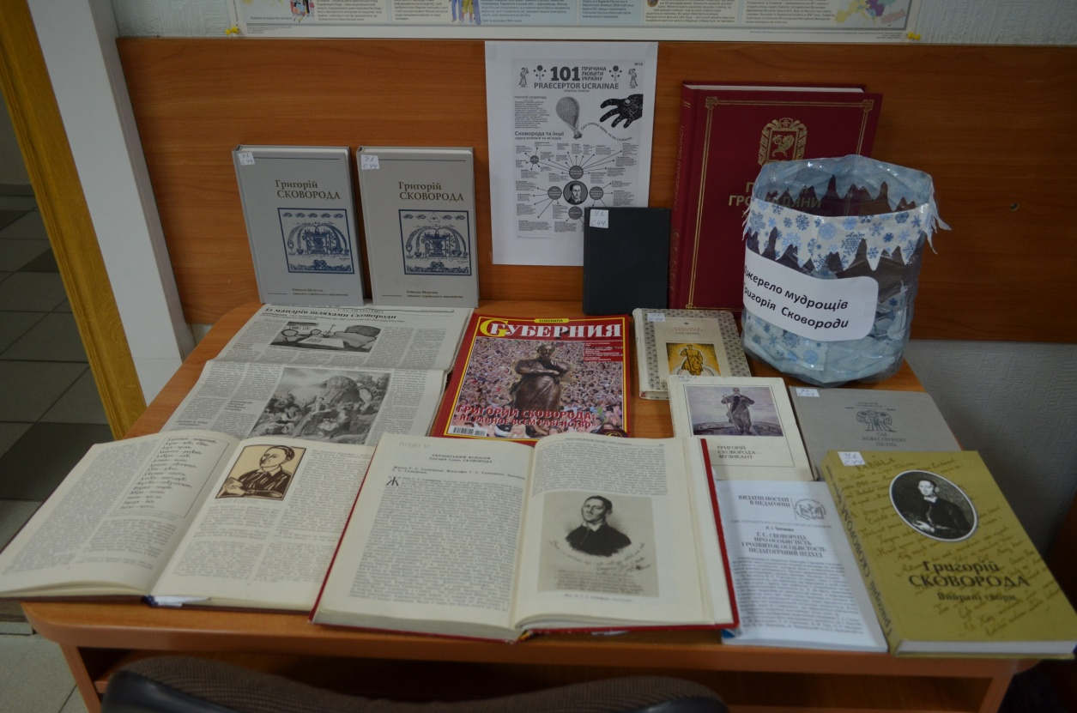
Доповідь про харківські сторінки життя українського філософа прочитала
Вікторія Ігорівна Романюк.
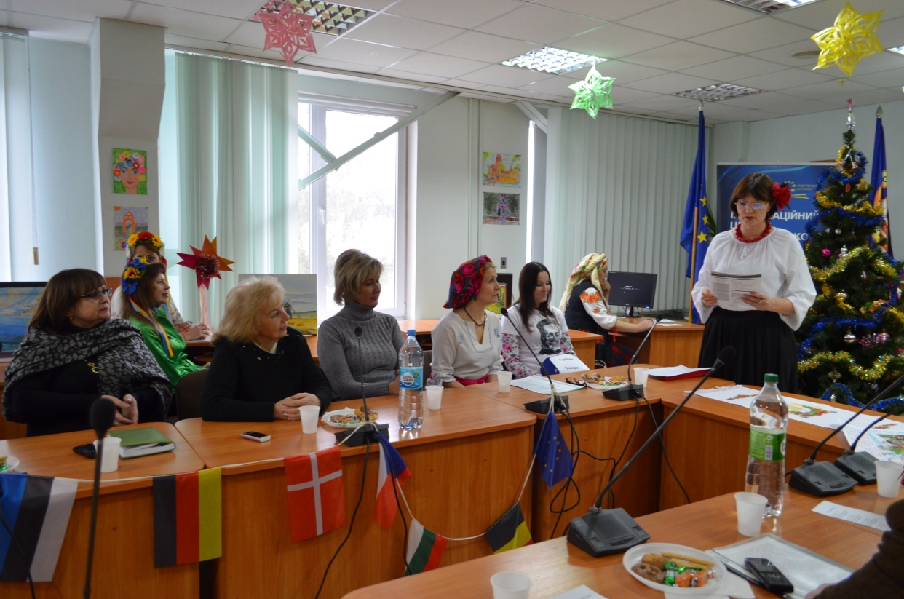
«Байки харківські» читали Ольга Олександрівна Шибаєва та Ольга Михайлівна Онопченко.
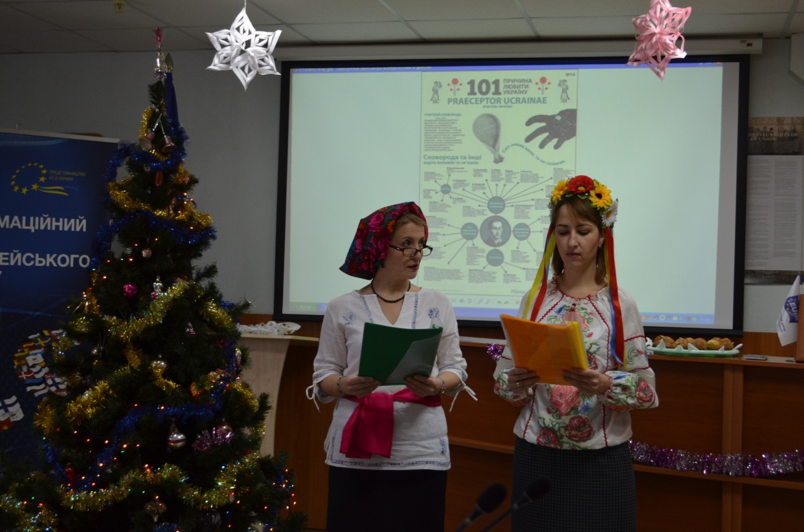
Гості та учасники заспівали разом новорічну колядку «Нова радість».
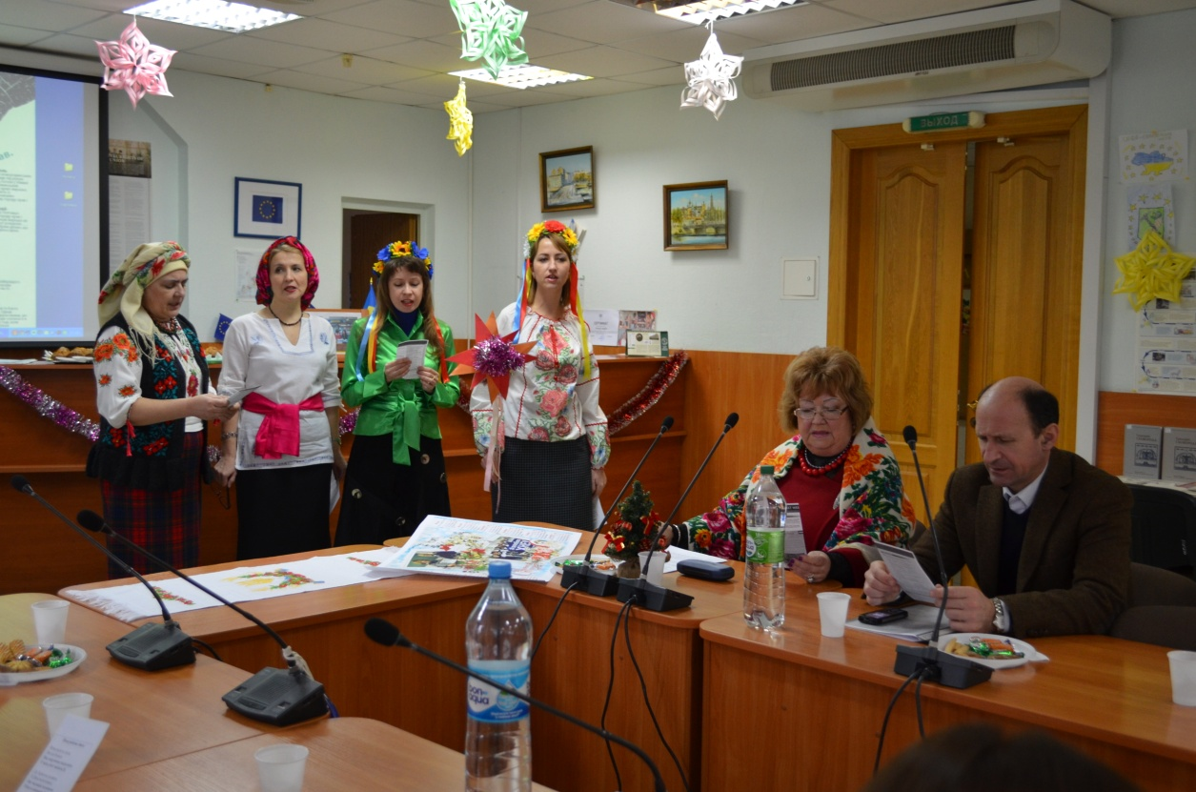

Усі охочі мали можливість збирати філософську торбину разом з торбознавицею Ольгою Шибаєвою для подорожі за щастям за рецептом Григорія Сковороди.
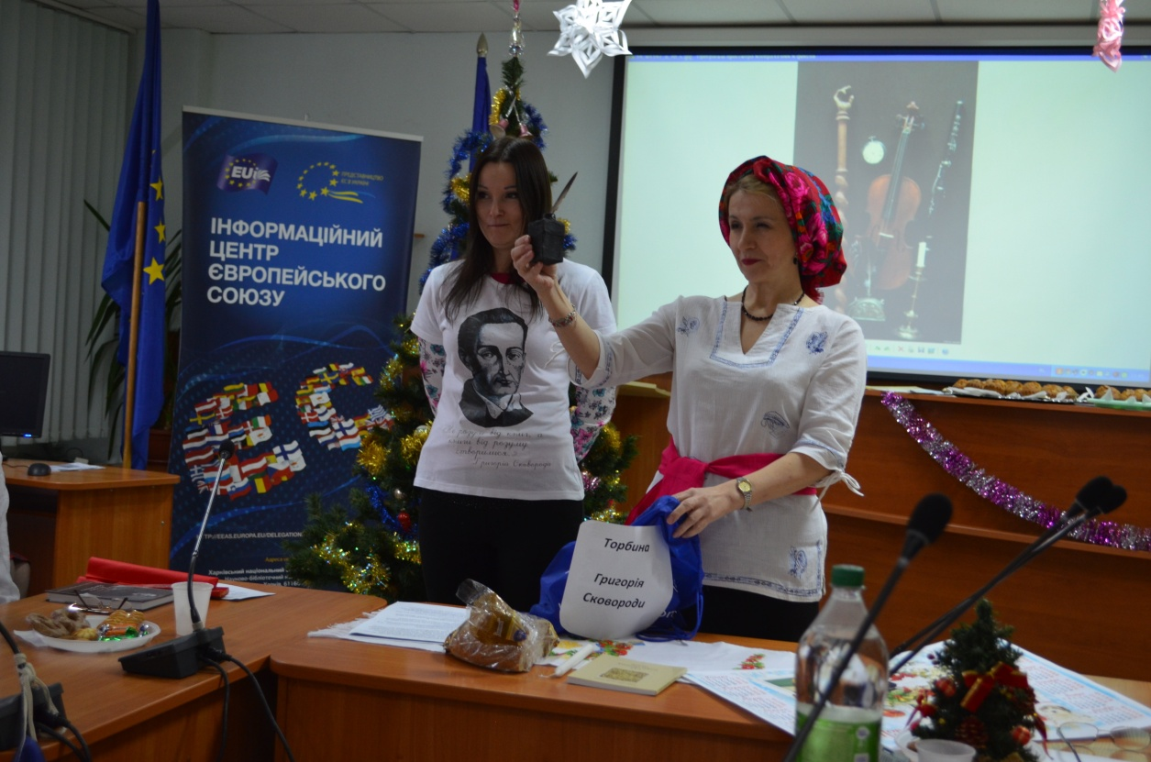
Голова профспілки ХНЕУ ім. С. Кузнеця Геннадій Олександрович Холодний читав афоризми видатного філософа з «джерела мудрощів».
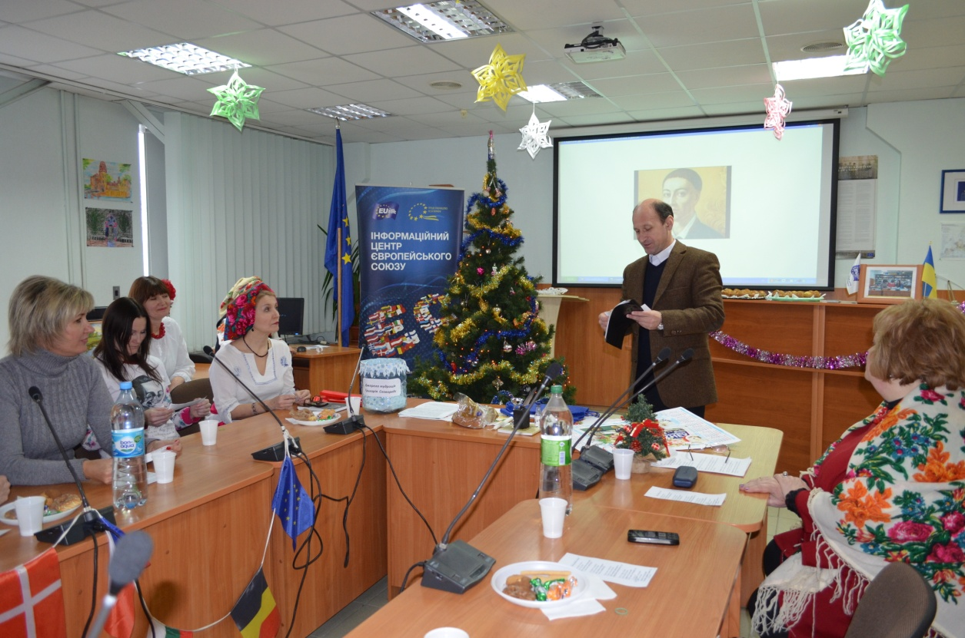
Захід завершився пригощанням смачними кексами з побажаннями на прийдешній Новий рік.
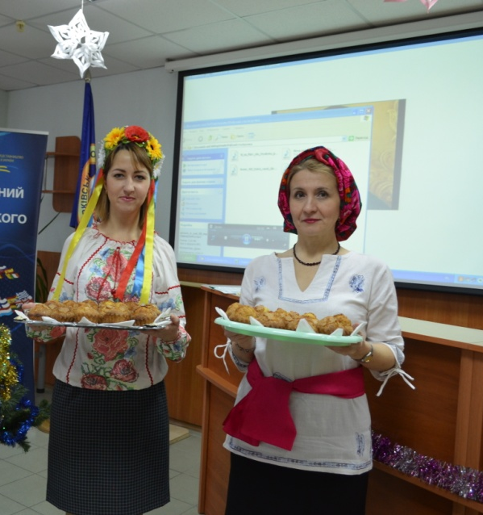
З Новим 2018 роком!
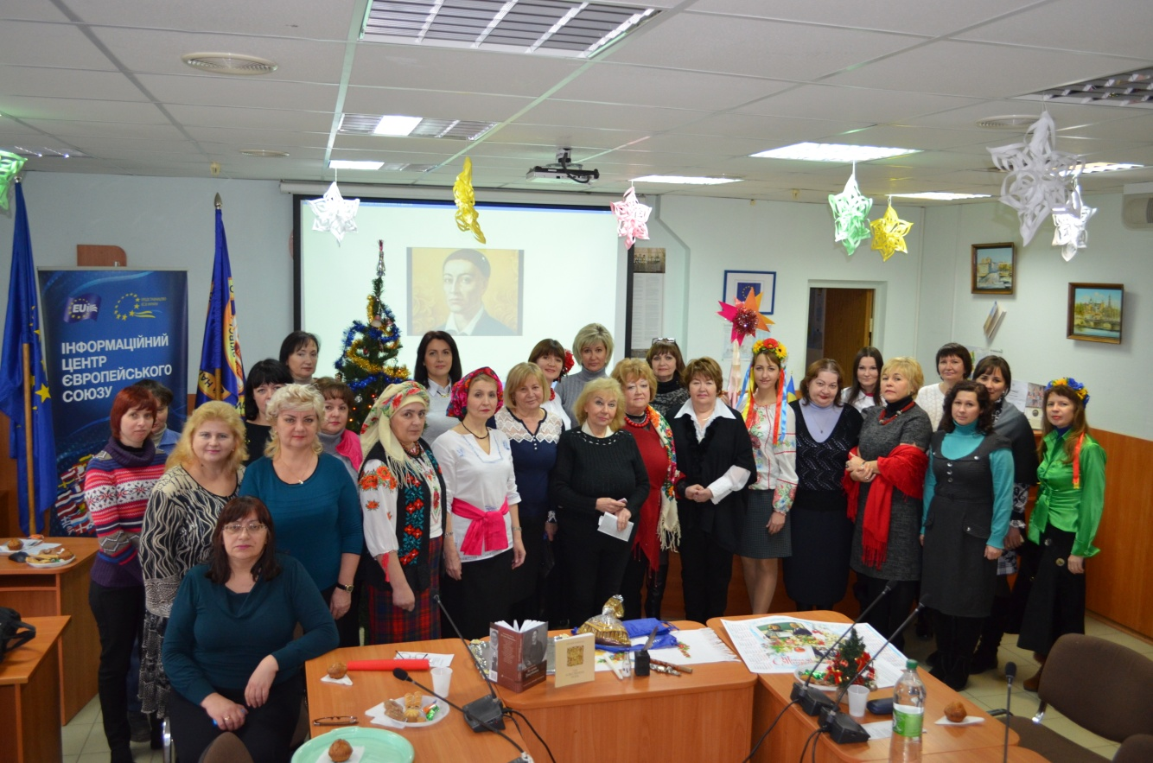
Захід підготував і провів творчий колектив Бібліотеки
ХНЕУ ім. С. Кузнеця «SociumLibrarySloboda».

